**Лабораторная работа №5**

**Цель работы:** Изучить методы построения модели процессов в виде организационных диаграмм DFD и Workflow (IDEF3).

**Ход работы:**

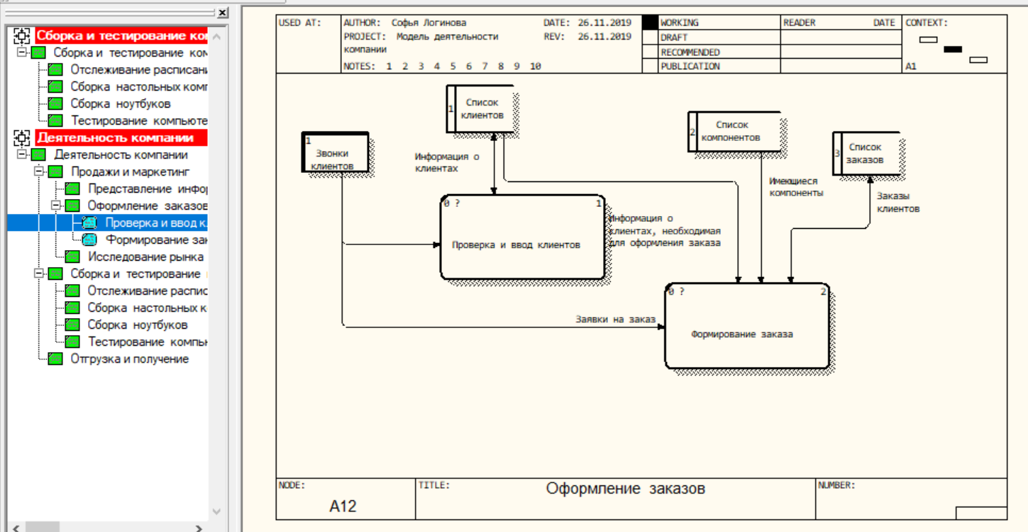

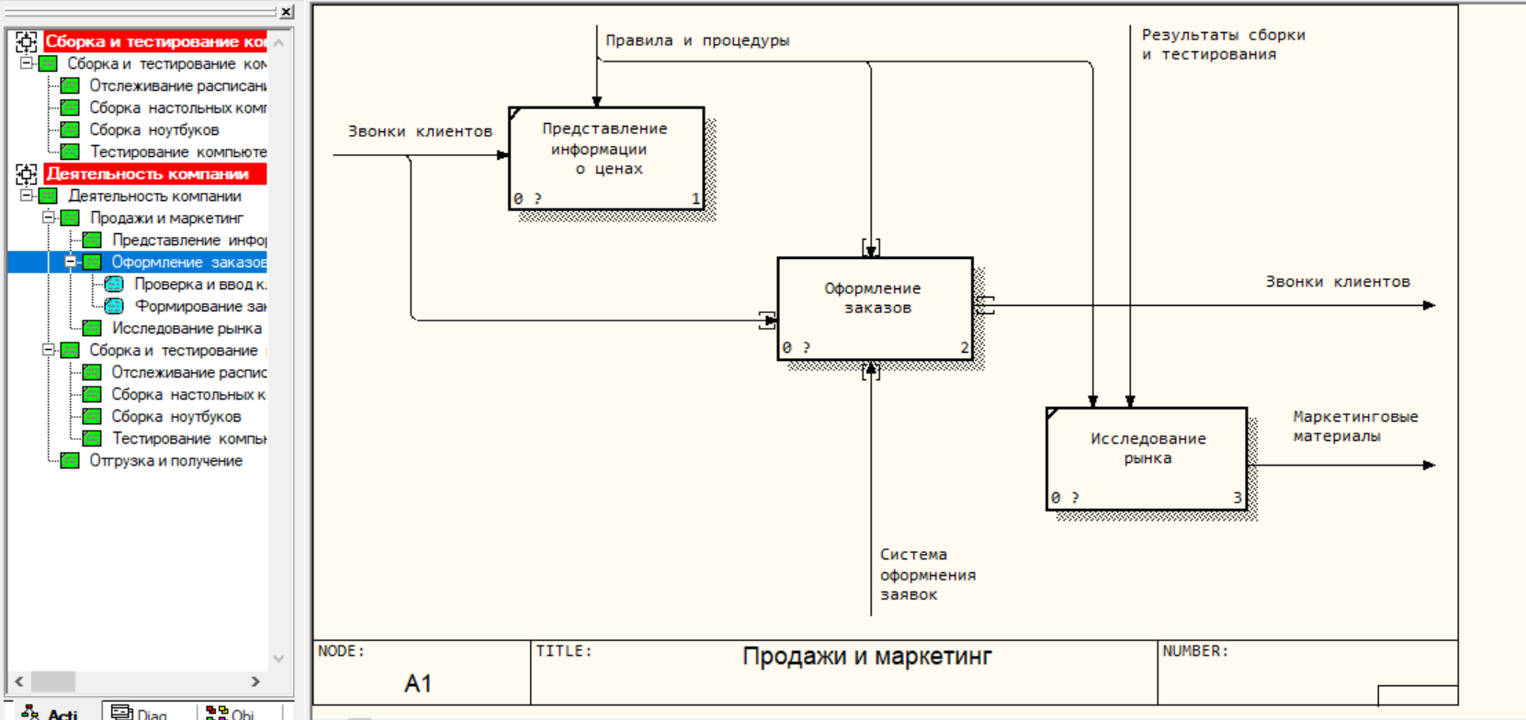

**Ответы на вопросы:**

1. *Какое назначение имеют диаграммы DFD?*

Диаграммы потоков данных (Data flow diagramming, DFD) используются для описания документооборота и обработки информации. Подобно IDEF0, DFD представляет модельную систему как сеть связанных между собой работ. Их можно использовать как дополнение к модели IDEF0 для более наглядного отображения текущих операций документооборота в корпоративных системах обработки информации.

1. *Что описывают диаграммы потоков данных DFD?*

Диаграмма потоков данных DFD описывает:

* функции обработки информации (работы);
* документы (стрелки, arrow), объекты, сотрудников или отделы, которые участвуют в обработке информации;
* внешние ссылки (external references), которые обеспечивают интерфейс с внешними объектами, находящимися за границами моделируемой системы;
* таблицы для хранения документов (хранилище данных, data store).

1. *Что описывают внешние ссылки на диаграммах потоков данных DFD?*

Внешняя ссылка является источником или приемником данных извне модели;

1. *Для чего предназначены хранилища данных на диаграммах потоков данных DFD?*

Хранилище данных позволяет описать данные, которые необходимо сохранить в памяти прежде, чем использовать в работах.

1. *Что представляют работы на диаграммах потоков данных DFD?*

В DFD работы представляют собой функции системы, преобразующие входы в выходы. Хотя работы изображаются прямоугольниками со скругленными углами, смысл их совпадает со смыслом работ IDEF0 и IDEF3. Так же как работы IDEF3, они имеют входы и выходы, но не поддерживают управления и механизмы, как IDEF0.

1. *Что описывают стрелки на диаграммах потоков данных DFD?*

Стрелки описывают движение объектов из одной части системы в другую. Поскольку в DFD каждая сторона работы не имеет четкого назначения, как в IDEF0, стрелки могут подходить и выходить из любой грани прямоугольника работы.

1. *Для чего в диаграммах DFD применяются двунаправленные стрелки?*

В DFD применяются двунаправленные стрелки для описания диалогов типа «команда-ответ» между работами, между работой и внешней сущностью и между внешними сущностями

.